Financial Twin — Trợ lý tài chính AI
Bản giới thiệu dự thi · Tháng 10/2026
Financial Twin tạo một bản sao tài chính của từng người, cho biết hôm nay được tiêu bao nhiêu, mô phỏng hậu quả của mỗi quyết định tiền bạc trước khi làm, và đưa ra việc cần làm tiếp theo. Mọi con số do bộ máy tính toán xác định; AI chỉ giải thích kết quả.

Vấn đề
Người Việt đã quen giao dịch ngân hàng, nhưng phần lớn vẫn không biết tiền mình đi đâu và nên làm gì tiếp theo. Cuối năm 2025, gần 87% người trưởng thành có tài khoản thanh toán, nhưng chỉ khoảng 33% có tiền gửi tiết kiệm.
Các ứng dụng ghi chép chi tiêu hiện nay mới trả lời câu hỏi "đã tiêu bao nhiêu". Người dùng cần câu trả lời cho những câu hỏi khó hơn:
- Hôm nay tôi được tiêu bao nhiêu mà vẫn đủ trả hóa đơn?
- Mua món này bây giờ thì tháng nào sẽ thiếu tiền?
- Nếu mất việc, tôi trụ được bao lâu?
- Muốn có 100 triệu sau hai năm, tôi phải thay đổi gì?
Trả lời sai những câu này dẫn đến nợ thẻ, vay tiêu dùng lãi cao và không có quỹ dự phòng khi gặp biến cố.

Giải pháp: bản sao tài chính
Financial Twin dựng một mô hình dòng tiền theo từng ngày cho mỗi người dùng, rồi chạy mô hình đó về phía trước từ 12 đến 36 tháng. Mô hình được tạo từ sáu nguồn:
Nguồn | Ví dụ
Thu nhập | Lương 22,5 triệu, nhận ngày 5
Chi phí cố định | Tiền nhà, điện nước, internet, học phí, dịch vụ đăng ký
Thói quen chi tiêu | Trung bình 3 tháng gần nhất, đã loại khoản bất thường một lần
Khoản nợ | Trả góp điện thoại 1,25 triệu/tháng, còn 4 kỳ; dư nợ thẻ tín dụng
Mục tiêu tiết kiệm | Quỹ khẩn cấp, du lịch, mua laptop
Giao dịch sắp tới | Hóa đơn, kỳ trả góp, ngày lương tiếp theo
Từ bản sao này, app trả lời ba câu hỏi theo thứ tự:
- Hiện tại: tiền đang đi đâu, hôm nay được tiêu bao nhiêu.
- Tương lai: nếu giữ thói quen hiện tại hoặc ra một quyết định mới, dòng tiền sẽ ra sao.
- Hành động: cần làm gì cụ thể trong tuần này, kèm số tiền.

Tính năng
Chín nhóm tính năng chạy trong bản dự thi. Chế độ gia đình nằm trong lộ trình.
Tính năng | Trả lời câu hỏi | Trong bản thi
Financial Twin: "Nếu… thì sao?" | Quyết định này làm dòng tiền thay đổi thế nào? | Có
Safe-to-Spend | Hôm nay được tiêu tối đa bao nhiêu? | Có
Nhập liệu đa phương thức | Ghi giao dịch nhanh nhất bằng cách nào? | Có
Cảnh báo chủ động có giải thích | Có gì bất thường, vì sao, mất bao nhiêu tiền? | Có
AI Coach | Làm sao đạt mục tiêu, tuần này đang đúng kế hoạch không? | Có
Stress Test | Nếu gặp biến cố, tôi trụ được bao lâu? | Có
Sức khỏe tài chính | Tình hình chung của tôi ở mức nào, cải thiện ở đâu trước? | Có
Chatbot tài chính | Hỏi bất cứ điều gì về tiền của mình | Có
Quyền riêng tư cao cấp | Dữ liệu của tôi có an toàn không? | Có
Chế độ gia đình, nhóm | Chi tiêu chung, mục tiêu chung | Lộ trình
Nền tảng đi kèm: ví và số dư, ngân sách theo nhóm, mục tiêu, hóa đơn định kỳ, báo cáo tuần và tháng.

Chi tiết từng tính năng
Các ví dụ dưới đây là kết quả thật của bộ máy trên dữ liệu mẫu: chị Hà, lương 22,5 triệu, hôm nay là ngày 19, lương về ngày 5 tháng sau.

1. Financial Twin: "Nếu… thì sao?"
Trung tâm của sản phẩm. Người dùng hỏi bằng lời thường, app hiểu câu hỏi thành một kịch bản, chạy mô phỏng hai lần (giữ nguyên và sau quyết định) rồi đặt hai dòng thời gian cạnh nhau.
Chỉ số | Kịch bản hiện tại | Sau khi mua điện thoại 20 triệu hôm nay
Số dư cuối tháng | 2.658.000đ | −17.342.000đ
Quỹ dự phòng (mức thấp nhất 12 tháng) | 10.000.000đ | 0đ
Tháng phải rút quỹ | Không có | 9 tháng liên tiếp
Mức chi an toàn | 297.000đ/ngày | 74.000đ/ngày
Kết luận app đưa ra: "Không nên. Bạn sẽ dùng hết quỹ dự phòng." Kèm phương án thay thế: trả góp 0% 12 tháng, hoặc đợi vài tháng và mua bằng tiền đã tích.
Các câu hỏi khác app xử lý được:
- "Nếu nghỉ việc hai tháng, tôi duy trì được bao lâu?" → tiền hiện có cộng quỹ dự phòng chỉ đủ sống khoảng 1 tháng; mục tiêu du lịch chậm 5 tháng.
- "Nếu vay trả góp 12 tháng thì tháng nào dễ thiếu tiền?" → mỗi tháng trả 1.834.000đ, dễ thiếu tiền từ tháng 12 đến tháng 5, thường vài ngày trước ngày lương; tổng lãi 2.008.000đ.
- "Muốn có 100 triệu sau hai năm thì cần thay đổi gì?" → cần 4.170.000đ/tháng, kèm danh sách khoản cắt giảm cụ thể và thời gian thực tế nếu chưa đủ.

2. Safe-to-Spend: hôm nay được tiêu bao nhiêu?
Màn hình đầu tiên trả lời bằng một con số: "Hôm nay bạn có thể tiêu tối đa 204.000đ mà vẫn trả đủ hóa đơn và giữ quỹ đến ngày lương."
Safe-to-Spend = (Số dư − Hóa đơn và góp mục tiêu trước ngày lương − Dự phòng tối thiểu) ÷ Số ngày đến lương
App so con số này với mức chi thực tế: chị Hà đang chi 235.000đ/ngày, giữ như vậy sẽ thiếu 521.000đ trước ngày lương. Ngân sách còn lại được hiển thị cạnh đó để đối chiếu.

3. Nhập liệu đa phương thức
- Gõ như nhắn tin: "Ăn trưa 45 nghìn, grab 62k bằng thẻ" → hai giao dịch, đủ số tiền, ngày, danh mục, ví.
- Nói bằng giọng qua micro của bàn phím: "Chiều nay đổ xăng 100 nghìn".
- Dán thông báo biến động số dư của ngân hàng.
- Chụp hóa đơn hoặc ảnh giao dịch, AI đọc ảnh.
- Tải sao kê PDF, file CSV hoặc Excel.
Sau khi trích xuất, app tự phát hiện giao dịch trùng, tự phân loại, đánh dấu giao dịch chưa chắc chắn kèm lý do, và luôn chờ người dùng xác nhận trước khi lưu. Khi người dùng sửa danh mục, app nhớ cho lần sau. Riêng Grab, app hỏi đây là di chuyển hay giao đồ ăn.
Màn demo tiêu biểu: tải một sao kê PDF 4 trang → app đọc 155 giao dịch, che 24 số tài khoản và số thẻ, đánh dấu các khoản rút tiền mặt và chuyển khoản chưa rõ mục đích, tự nhận ra lương, tiền nhà, internet, Netflix, tiền điện và khoản trả góp là khoản định kỳ, gợi ý ngân sách và dựng xong bảng điều khiển trong vài giây.

4. Cảnh báo chủ động và giải thích được
App tự phát hiện: chi tiêu bất thường, nguy cơ thiếu tiền trước ngày lương, hóa đơn tăng mạnh, dịch vụ định kỳ ít dùng, giao dịch nhập hai lần, mua sắm theo cảm xúc và nguy cơ trễ mục tiêu. Mỗi cảnh báo trả lời đủ năm ý:
Ý | Ví dụ: "Ăn uống tuần này cao hơn 57%"
Chuyện gì xảy ra | 7 ngày qua chi cho ăn uống cao bất thường, chủ yếu từ các đơn giao đồ ăn
Vì sao app kết luận | So với trung bình 4 tuần trước
Ảnh hưởng bao nhiêu tiền | Số tiền dự kiến vượt ngân sách nếu giữ tốc độ
Nên làm gì | Giới hạn số đơn giao đồ ăn mỗi tuần
Độ tin cậy | 96%, tính từ độ dao động của 4 tuần trước
Độ tin cậy được tính bằng thống kê, không phải AI tự đoán. Ví dụ cảnh báo thiếu tiền dùng độ dao động chi tiêu hằng ngày để ước xác suất thiếu tiền thật.

5. AI Coach
Người dùng đặt mục tiêu, app tạo kế hoạch bằng tiền cụ thể thay vì lời khuyên chung chung. Ví dụ mục tiêu mua laptop, còn thiếu 15 triệu trong 6 tháng:
- Mỗi tháng cần để dành 2.500.000đ.
- Chuyển 1.360.000đ vào quỹ ngay ngày nhận lương; phần tiết kiệm được từ các khoản cắt chuyển vào cuối tháng.
- Giới hạn mua sắm: 470.000đ. Bớt ăn ngoài: 400.000đ. Giảm giao đồ ăn: 150.000đ. Tạm dừng Spotify và iCloud: 128.000đ.
- App giữ lại khoảng 4% thu nhập không phân bổ làm khoảng đệm.
Mỗi tuần, app đánh giá từng dòng của kế hoạch (đạt hay vượt, vượt bao nhiêu) và điều chỉnh giới hạn cho tuần sau để bù phần vượt.

6. Stress Test
Người dùng chọn và kết hợp các biến cố: mất việc 1 đến 3 tháng, giảm 30% thu nhập, viện phí, tăng tiền thuê nhà, khoản mua khẩn cấp, lãi vay tăng. App cho biết quỹ dự phòng trụ được bao lâu, ngày số dư xuống mức nguy hiểm, khoản nào nên cắt trước và cần chuẩn bị thêm bao nhiêu.
Ví dụ mất việc 2 tháng và gặp viện phí 15 triệu: tổng cú sốc 60 triệu, quỹ 10 triệu chỉ trụ được vài tuần, cần chuẩn bị thêm khoảng 37 triệu. Khoản nên cắt trước: tạm dừng góp mục tiêu (3,5 triệu/tháng), giảm ăn ngoài và giao đồ ăn (1,14 triệu/tháng), giảm mua sắm (820.000đ/tháng).

7. Sức khỏe tài chính
Một điểm tổng trên 100, chia thành sáu yếu tố có giải thích và cách cải thiện. Chị Hà được 57/100, xếp loại Cần cải thiện.
Yếu tố | Điểm | Hiện trạng
Khả năng thanh toán | 8/25 | Thiếu 521.000đ trước kỳ lương
Tỷ lệ tiết kiệm | 18/20 | 18% thu nhập
Quỹ khẩn cấp | 2/20 | Đủ 0,6 tháng chi tiêu, chuẩn là 6 tháng
Ổn định thu nhập | 9/10 | Lương cố định, dao động 4%
Gánh nặng nợ | 13/15 | Trả nợ 6% thu nhập
Tuân thủ ngân sách | 7/10 | 2/5 nhóm trong hạn mức

8. Chatbot tài chính
Chatbot có mặt ở mọi màn hình. Khi cần số, AI gọi các công cụ của bộ máy tính toán (mô phỏng quyết định, stress test, lập kế hoạch, tra cứu chi tiêu) rồi giải thích kết quả. App kiểm tra từng con số trong câu trả lời và hiện dấu xác nhận khớp. Khi không có kết nối AI, chatbot vẫn trả lời bằng chế độ tính tự động.

9. Quyền riêng tư cao cấp
Xem phần Quyền riêng tư và bảo mật bên dưới.

10. Nhóm tính năng nền tảng
Các tính năng quản lý tài chính cơ bản làm nền dữ liệu cho bản sao tài chính:
Tính năng | App làm gì
Tổng quan tài chính | Tổng tiền hiện có, nợ thẻ, quỹ dự phòng, thu và chi trong tháng, tỷ lệ tiết kiệm, khoản sắp đến hạn, biểu đồ số dư thực tế và dự báo trong tháng, biểu đồ thu–chi 4 tháng
Ví và số dư | Tiền mặt, nhiều tài khoản ngân hàng, ví điện tử, thẻ tín dụng. Chuyển tiền giữa các ví và trả nợ thẻ không bị tính là chi tiêu
Quản lý thu–chi | Thêm, sửa, xóa, tìm kiếm, lọc theo chi, thu, chuyển ví; mọi giao dịch AI đọc được đều chờ xác nhận
Phân loại tự động | 10 nhóm: ăn uống, nhà ở, đi lại, học tập, mua sắm, giải trí, sức khỏe, nợ và trả góp, tiết kiệm, khác. App học thói quen phân loại của từng người
Ngân sách thông minh | Hạn mức theo nhóm; cảnh báo khi dùng 70%, 90%, vượt ngân sách, khi tiêu quá nhanh so với số ngày đã qua; gợi ý hạn mức từ 3 tháng gần nhất
Mục tiêu tài chính | Quỹ khẩn cấp, mua laptop, du lịch, học phí, trả nợ. App tính số tiền cần góp mỗi tháng, ngày dự kiến hoàn thành theo bản sao dòng tiền, ảnh hưởng nếu bỏ góp một tháng
Hóa đơn và khoản định kỳ | Lương, tiền nhà, điện nước, internet, học phí, khoản vay còn bao nhiêu kỳ, dịch vụ đăng ký kèm mức sử dụng. Tự phát hiện khoản lặp lại từ lịch sử; nhắc trước 3 ngày; tạm dừng bằng một chạm
Báo cáo tuần và tháng | Tổng thu và chi, nhóm chi nhiều nhất, so với kỳ trước, khoản chi bất thường, tỷ lệ tiết kiệm, tiến độ mục tiêu, ba hành động đề xuất
Thiết lập ban đầu | Thiết lập 3 phút (thu nhập, ngày lương, số dư từng ví, khoản cố định, ngân sách gợi ý), hoặc tải sao kê để app tự dựng
Dữ liệu của người dùng | Xuất CSV, JSON; xóa toàn bộ dữ liệu; ẩn số tiền; dự phòng tối thiểu tuỳ chỉnh

Công nghệ: AI không được bịa số
Financial Twin tách hai việc mà trợ lý AI thường trộn lẫn: tính toán và giải thích.
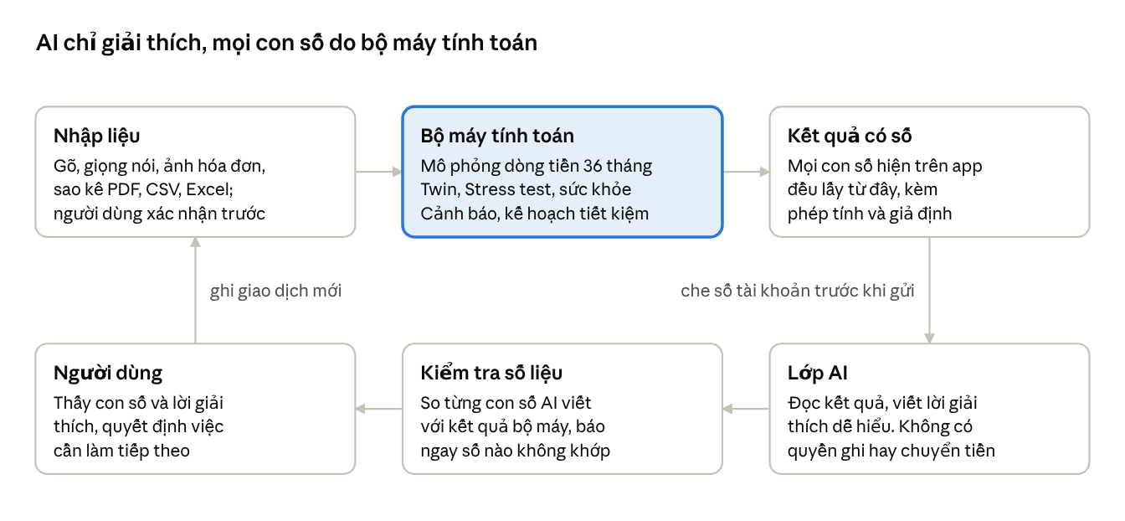
kiến trúc · bộ máy tính toán và lớp AI
Số liệu chỉ đi một chiều: từ bộ máy tính toán sang AI. AI không tạo ra số mới, và câu trả lời của AI được kiểm tra trước khi đến người dùng.
- Bộ máy tính toán mô phỏng dòng tiền theo từng ngày, tối đa 36 tháng. Nó xử lý đúng các tình huống dễ sai: chuyển tiền giữa các ví, trả nợ thẻ tín dụng, khoản chi lớn một lần, góp mục tiêu và rút quỹ dự phòng khi thiếu.
- Lớp AI dùng mô hình ngôn ngữ lớn có cơ chế gọi công cụ. Khi cần số, AI gọi hàm mô phỏng quyết định, stress test, lập kế hoạch hoặc tra cứu chi tiêu, rồi diễn giải kết quả.
- Kiểm tra số liệu trích mọi con số trong câu trả lời của AI và đối chiếu với kết quả bộ máy. Số không khớp được đánh dấu, người dùng xem được bản tính chuẩn.
- Độ tin cậy của cảnh báo được tính bằng thống kê từ độ dao động chi tiêu thật của người dùng.
- Hiểu tiếng Việt đời thường: "45 nghìn", "1tr2", "2 củ", "hôm qua", "chiều nay"; đọc sao kê PDF theo cột, tự nhận cột của file CSV và Excel.
- Vẫn chạy khi không có AI: mọi tính năng chính dùng bộ máy tính toán; AI chỉ làm câu trả lời tự nhiên hơn.
- Hình thức: web app chạy trên trình duyệt điện thoại, giao diện như ứng dụng, không cần cài đặt.

Quyền riêng tư và bảo mật
Ứng dụng tài chính chỉ được dùng khi người dùng tin nó. Financial Twin áp dụng bảy nguyên tắc:
Nguyên tắc | Cách làm trong app
Không yêu cầu mật khẩu ngân hàng | Dữ liệu vào qua nhập tay, ảnh, sao kê, thông báo. Sau này kết nối qua Open API chính thức
Che số nhạy cảm trước khi gửi AI | Số tài khoản, số thẻ trong văn bản tự động che còn 4 số cuối. Với ảnh, người dùng tô đen vùng nhạy cảm trước khi gửi
Minh bạch dữ liệu gửi AI | Nhật ký ghi lại từng lần gọi AI: mục đích, nội dung đã gửi, số ảnh
Xóa hoàn toàn dữ liệu | Một nút xóa, có bước xác nhận; xuất dữ liệu ra CSV hoặc JSON trước khi xóa
Mã hóa dữ liệu | Khi bật mã PIN, toàn bộ dữ liệu được mã hóa AES-GCM, khóa sinh từ mã PIN; sai PIN không đọc được
AI chỉ gợi ý | AI chỉ có quyền đọc kết quả tính toán; không có quyền ghi dữ liệu hay chuyển tiền
Tách phép tính khỏi AI | Bộ máy tính toán cho ra số; AI chỉ giải thích; app kiểm tra số trong câu trả lời
Thao tác nhạy cảm luôn có bước xác nhận: dữ liệu AI đọc từ ảnh hoặc sao kê chỉ được lưu sau khi người dùng bấm xác nhận. Nút ẩn số tiền giúp dùng app nơi đông người.

Kịch bản demo 3 phút
Ban giám khảo mở link trên điện thoại, không cần cài đặt. Dữ liệu mẫu có sẵn 3,5 tháng giao dịch.
- 0:00 – Màn hình chính. "Hôm nay bạn có thể tiêu tối đa 204.000đ." Bấm Xem cách tính để thấy từng dòng phép tính.
- 0:30 – Cảnh báo. Mở cảnh báo "Có thể thiếu tiền trước ngày lương" để thấy đủ 5 ý và độ tin cậy.
- 1:00 – Twin. Gõ "Nếu mua điện thoại 20 triệu hôm nay thì sao?". Xem bảng hai cột và biểu đồ hai dòng thời gian, rồi đổi sang trả góp 0%.
- 1:40 – Stress Test. Chọn mất việc 2 tháng và viện phí. Xem quỹ dự phòng trụ được bao lâu và khoản nên cắt trước.
- 2:10 – Nhập sao kê. Tải file sao kê mẫu, app dựng bảng điều khiển mới trong vài giây, có đánh dấu giao dịch cần xem lại.
- 2:40 – Chatbot. Hỏi "Tháng này tôi chi bao nhiêu cho Grab?". AI trả lời kèm dấu kiểm tra số liệu.
Câu chốt khi thuyết trình: "AI không được phép tự bịa số. Mọi số liệu đều do bộ máy tính toán xác định; AI chỉ giải thích kết quả."

Khả thi kinh doanh
Financial Twin thu tiền theo mô hình miễn phí có gói nâng cấp, sau đó mở rộng sang doanh nghiệp. Các con số dưới đây là giả định lập kế hoạch, sẽ kiểm chứng bằng giai đoạn thử nghiệm.
Khách hàng đầu tiên: người đi làm 25–40 tuổi ở thành phố, thu nhập 15–40 triệu/tháng, có trả góp hoặc thẻ tín dụng, cuối tháng hay hụt tiền.
Gói | Giá | Bao gồm
Miễn phí | 0đ | Ghi chép đa phương thức, Safe-to-Spend, cảnh báo cơ bản, 3 lần mô phỏng mỗi tháng
Pro | 79.000đ/tháng hoặc 690.000đ/năm | Twin không giới hạn, Stress Test, AI Coach, chatbot AI, nhập sao kê PDF và Excel, báo cáo đầy đủ
Doanh nghiệp | Theo số nhân viên | Phúc lợi sức khỏe tài chính cho nhân viên, báo cáo tổng hợp ẩn danh
Kinh tế đơn vị (giả định):
Chỉ số | Giá trị
Doanh thu mỗi người trả phí | 79.000đ/tháng
Chi phí AI và máy chủ | 10.000–15.000đ/tháng
Lãi gộp | khoảng 65.000đ/tháng (≈ 82%)
Tỷ lệ chuyển sang trả phí | 3–5% (kịch bản xấu 2%)
Vì AI chỉ giải thích còn phép tính chạy trên thiết bị, chi phí AI thấp và ổn định: phần lớn tính năng chạy không cần gọi AI.
Mốc doanh thu 200 triệu/tháng:
200.000.000đ ÷ 79.000đ ≈ 2.530 người trả phí
Với tỷ lệ chuyển đổi 4%, cần khoảng 63.000 người dùng hoạt động; kịch bản xấu 2% cần khoảng 126.000 người.
Kênh tiếp cận:
- Video ngắn trên mạng xã hội dùng chính kết quả của Twin, ví dụ "Mua iPhone trả góp thì tháng nào hết tiền?". Mỗi mô phỏng là một nội dung có thể chia sẻ.
- Hợp tác doanh nghiệp đưa app vào gói phúc lợi nhân viên.
- Cộng đồng tài chính cá nhân và trường đại học.
Khác biệt so với app ghi chép và phần thống kê trong app ngân hàng: các công cụ hiện có nhìn về quá khứ; Financial Twin mô phỏng tương lai, nói rõ việc cần làm và giải thích được từng con số. App ngân hàng chỉ thấy một tài khoản; Financial Twin gộp tiền mặt, nhiều ngân hàng, ví điện tử và thẻ tín dụng, không tính đôi tiền chuyển giữa các ví.
Chi phí xây dựng (giả định): bản thương mại đầu tiên 30–80 triệu đồng trong 2–3 tháng; vận hành ban đầu 2–5 triệu đồng/tháng.
Rủi ro chính và cách xử lý:
Rủi ro | Cách xử lý
Người dùng lười nhập liệu | Nhập 3 giây bằng chữ hoặc giọng nói, nhập sao kê hàng loạt, sau này kết nối ngân hàng
Pháp lý tư vấn tài chính | Chỉ tư vấn chi tiêu, tiết kiệm, trả nợ; không khuyến nghị sản phẩm đầu tư cụ thể
Dữ liệu cá nhân | Mã hóa, che số nhạy cảm, xin đồng ý rõ ràng, tuân thủ quy định về bảo vệ dữ liệu cá nhân
AI trả lời sai số | Phép tính nằm ngoài AI; app kiểm tra số trong câu trả lời trước khi hiển thị

Lộ trình phát triển
Sau cuộc thi, sản phẩm đi qua bốn giai đoạn. Chỉ sang giai đoạn sau khi đạt tiêu chí của cổng quyết định.
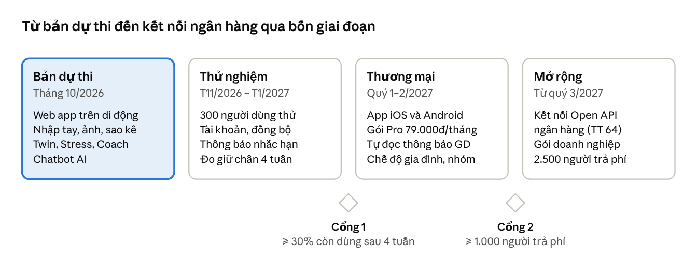
lộ trình · 4 giai đoạn, 2 cổng quyết định
Cổng 1 đo việc người dùng còn quay lại sau 4 tuần, vì nhập liệu là rủi ro lớn nhất. Kết nối ngân hàng triển khai theo Thông tư 64/2024/TT-NHNN về Open API, khi đủ điều kiện hợp tác.

Thông tin đội thi và dùng thử
Mục | Nội dung
Tên sản phẩm | Financial Twin
Đội thi | (điền tên đội)
Thành viên và vai trò | (điền tên, vai trò)
Liên hệ | (điện thoại, email)
Dùng thử | Mở Financial Twin — web app chạy trên điện thoại, không cần cài đặt, có sẵn dữ liệu mẫu
Hình thức | Web app dạng ứng dụng điện thoại; bản dự thi chưa kết nối ngân hàng, số dư ban đầu và các khoản cố định do người dùng nhập

Nguồn
- Tỉ lệ người trưởng thành có tài khoản thanh toán đạt gần 87% cuối năm 2025 — Vietstock
- 33% người trưởng thành có tiền gửi tiết kiệm ngân hàng — Dân trí
- Thông tư 64/2024/TT-NHNN về triển khai Open API trong ngành Ngân hàng — Caselaw

